

**目录**

**1 项目概述 1**

1.1 项目背景 1

1.2 项目目标 2

1.2.1 业务目标 2

1.2.2 系统目标 3

1.3 产品定位 3

1.4 人员缩写 4

1.5 标准、规定、范围和度量 4

1.6 需求分析 5

1.6.1 市场调研 5

1.6.2 用户需求 6

**2 技术方案 7**

2.1 业务架构 7

2.2 技术架构 7

2.3 实现难点 8

2.4 背景技术 8

**3 项目管理计划 10**

3.1 项目范围管理 10

3.1.1 产品范围 10

3.1.2 验收标准 10

3.1.3 可交付成果 11

3.1.4 项目的除外责任 11

3.1.5 制约因素 11

3.1.6 假设条件 12

3.1.7 WBS功能分解 12

3.2 项目进度管理 13

3.2.1 系统开发流程 13

3.2.2 WBS项目阶段分解 13

3.2.3 分阶段任务安排表 14

3.2.4 任务分解甘特图 14

3.3 项目成本管理 16

3.3.1 项目成本模型 16

3.3.2 计划编制过程审核 20

3.3.3 预防超支 21

3.3.4 控制现金流量 21

3.4 项目质量管理 21

3.4.1 质量目标 21

3.4.2 质量计划 24

3.5 项目人力资源管理 24

3.6 项目沟通管理 26

3.6.1 沟通目标 27

3.6.2 沟通过程 27

3.6.3 沟通计划 27

3.7 项目采购管理 29

3.8 项目风险管理 29

3.8.1 风险识别量化 30

3.8.2 风险跟踪与应对 32

**图目录**

图表 1‑1 业务目标 2

图表 1‑2产品定位 4

图表 2‑1业务架构图 7

图表 2‑2技术架构图 7

图表 2‑3基于区块链的碳足迹跟踪处理方法流程图 9

图表 3‑1功能组成分解图 12

图表 3‑2项目管理流程 13

图表 3‑3项目阶段分解图 13

图表 3‑4甘特图 15

图表 3‑5 FPA估算法步骤 16

图表 3‑6项目组织架构图 25

图表 3‑7项目沟通模型 27

**表目录**

表格1‑1 2017-2025年我国区块链市场规模变化情况 5

表格 3‑1可交付成果 11

表格3‑2任务分解与进度安排表 14

表格3‑3 UFP计算记录 17

表格3‑4 VAF计算记录 17

表格3‑5工资薪金估算表 18

表格3‑6工资薪金费用表 18

表格3‑7投资软件设备费用 19

表格3‑8管理成本估算表 19

表格 3‑9需求分析阶段质量目标 22

表格 3‑10设计阶段质量目标 22

表格 3‑11开发阶段质量目标 22

表格 3‑12测试阶段质量目标 23

表格 3‑13工程实施阶段质量目标 23

表格 3‑14评审计划表格 24

表格 3‑15项目组成员 25

表格 3‑16项目参与人员职责分配 26

表格 3‑17项目沟通计划表格 28

表格3‑18可能存在的风险 30

表格3‑19管理风险分析表 31

表格3‑20技术风险分析表 31

表格3‑21风险量化分析表 32

表格3‑22风险对策表 32

# 基于区块链的标准化碳度量追踪系统

**项目计划**

|  |  |  |
| --- | --- | --- |
| 文件状态：  【】草案  【√】初稿  【】终稿 | 当前版本 | V1.0 |
| 作者 | Diredre |
| 完成日期 |  |

# 项目概述

## 项目背景

2020年10月29日，十九届五中全会通过的十四五规划和2035愿景目标《建议》提出，加快推动绿色低碳发展。降低碳排放强度，支持有条件的地方率先达到碳排放峰值，制定2030年前碳排放达峰行动方案。2020年12月中旬召开的中央经济工作会议，将碳达峰、碳中和作为2021年要做好的八项重点任务之一，并明确二氧化碳排放力争2030年前达到峰值，力争2060年前实现碳中和。

联合国气候变化框架公约（UNFCCC）官员Alexandre Gellert Paris指出：“区块链有助于提高利益相关的参与度和透明度，有助于为应对气候变化带来信任和进一步的解决方案。”

区块链提供**标准化数据共享方法**的能力使其成为**跟踪碳排放**的绝佳工具。区块链的数据结构与存证机制，其连贯性与透明度，有助于打通碳排放、碳减排及碳目标管理流程中的信息孤岛，建立起各方参与的可信数据库。同时，随着气候变化继续成为全球议程的首要任务，很多企业比以往任何时候都更加致力于减少碳足迹。不幸的是，他们往往缺乏标准化的系统可以测量和跟踪碳排放。而区块链具有的高数据隐私性特点，有利于解决商业信息机密与环境信息公开的矛盾，灵活适应碳议题的信息披露策略，以及在政府部门、第三方审核和金融机构所构成的碳排放监管体系下规避风险。拥有可信碳排放数据之后，企业主体能够根据自身实际情况，制定符合标准规范的碳核算，从而推进科学的减排目标，实施更加有效的节能减排行动。

通过使用智能合约和安全的数据记录，**区块链**可以帮助开发和使用一个**标准化的度量追踪系统**，该系统可以在一个易于使用的平台上**测量碳排放**。以智能手机的生产为例，手机由许多不同的原材料组件组成，这些组件在全球多个地点生产。作为其生产制造的一部分，每个单独的手机组件将产生不同数量的二氧化碳。**采用区块链的标准化度量追踪系统**能够有效连接流程中涉及的所有部分，并提供万无一失的审计跟踪碳足迹结果，同时确保隐私、安全和**可追溯性**。

## 项目目标



### 业务目标

**（1）打造不可篡改的碳排放数据信任平台**

区块链碳追踪模式下，所有碳排放相关信息基于智能合约驱动的分布式账本，被分散保存到多个节点，构成一条数据链，避免中心化节点对信息真实性的过度干预。同时，数据链上分布的信息由所有参与主体共同维护，各授权用户都有权查询碳排放历史信息，实现了数据的集体监督，弱化了监管机构的作用，极大地增强了信息公开性和透明度。

**（2）为开放与合理的碳交易环境提供技术支撑**

碳排放额度的购买和消耗是需要追踪的，基于区块链的 NFT具有可溯源的特性，为传统碳排放权交易提供数据溯源、防篡改、分布式参与、去中心化数据存储和数据查看的新特性，为开放与合理的碳交易环境提供技术支撑。可以有效对碳指标的身份进行标识，并记录碳指标的流向。区块链上的信息在加盖时间戳后即具有了历史追溯功能，实现了碳足迹的跟踪、溯源，加大了信息造假的成本和难度，有效降低了监督结构的建设和成本。

**（3）提供碳吸收服务实现碳中和**

碳中和不等于零排放，而是要实现碳排放和碳吸收的平衡。对于智能手机、智能车等高排放产品，针对艺术家和NFT铸造拍卖平台的业务模式，提供通过技术手段主动吸收碳排放的服务，对碳排放进行有偿式的吸收捕捉，也就是通过人工的方式对排放进行碳吸收，达到平衡。

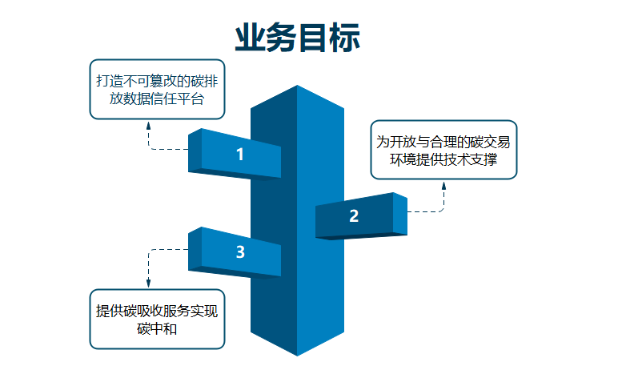

图表 1‑1 业务目标

### 系统目标

**（1）平台架构目标**

平台采用纯B/S（浏览器/服务器）结构设计，平台全部基于浏览器进行操作。同时平台采用Java技术跨平台设计，支持多种操作系统、多种数据库，保证系统的平滑迁移。平台具备高度的开放性保证建立在统一标准之上的移植、整合、可重用等方面的优势。

**（2）平台内容和权限的轻松控制**

平台提供了完善的用户管理和用户权限设置功能，用户的注册、级别和权限都做了精心的设计，能够满足不同的设置需求。每个用户的权限各自独立，互不相干，使平台轻松实现各级内容的权限控制。

**（3）有效的安全保障**

平台在用户登录和信息传递过程中，对密码进行不可逆加密处理，有效保证系统及用户资料的安全。平台采用IP限定方式来确保安全的用户访问，平台具有日志记录功能，完整详细的记录了平台的各种运行情况，最大化保证了平台的安全和稳定。

**（4）高效的平台维护**

平台采用J2EE环境开发，区块链技术，运用SSH框架，引入了多种技术对平台进行优化。采用页面缓存技术，降低对服务器的负载，提高访问速度，降低后期平台维护工作难度和减轻维护工作量。

## 产品定位

现有的基于区块链实现“双碳”战略目标的应用依然很少，大多是构建碳交易平台以实现限购碳排放量减碳的目标，而本项目立足于测量碳排放和追踪，市场前景广阔，能使人们从“见”碳从而自主减碳，相应相关政策。基于区块链的标准化碳度量追踪系统的产品定位如图所示：主要面向碳排放量高的行业，对智能手机、车辆、交通等提供通过技术手段测量碳排放量并提醒相关用户、企业，同时记录碳足迹供查询和监督。

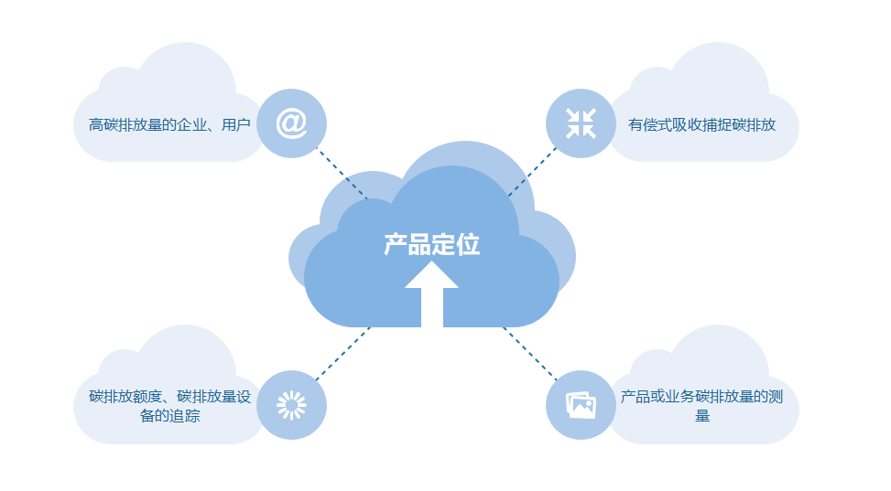

图表 1‑2产品定位

## 人员缩写

* PM——项目经理
* QA——质量保证
* SA——系统分析工程师
* A&D——系统设计员
* RA——需求分析员
* PC——流程审核员
* SCM——软件配置管理员

## 标准、规定、范围和度量

* **文档标准：**符合公司《质量体系文件》V3.0中定义的模板格式和内容；
* **软件产品标准：**必须经过单元测试、集成测试和验收测试，能在规定运行环境中运行，并且符合GB 8566中提倡的代码风格。
* **阶段结束的条件和标准：**通过阶段评审，并产生评审报告；
* **缺陷等级：**严重、一般、轻微；
* **优先级：**高、中、低。

## 需求分析



### 市场调研

近年来，我国积极开展区块链产业链布局，聚焦区块链技术提升，为推动行业的可持续发展，相关部门陆续出台了一系列政策。如2018年3月，工信部在《2018年信息化和软件服务业标准化工作要点》中提出推动组建全国信息化和工业化融合管理标准化技术委员会、全国区块链和分布式记账技术标准化委员会，指导提交区块链、两化融合、大数据、信息技术服务、云计算等领域国际标准提案，实质性参与国际标准研制。

在**政策利好驱动**下，我国区块链市场发展迅速，市场规模稳步扩增。数据显示，截至2020年我国区块链市场规模达到5.61亿美元，同比增长91.47%，预计到2026年将突破百亿元，达163.68亿美元。

表格1‑1 2017-2025年我国区块链市场规模变化情况

区块链形式向好，除此之外关于区块链对于“双碳”战略目标的应用也蓬勃发展。运用区块链对关键信息进行标签，并且实现动态跟踪，国内已有比较成熟的应用，比如**国网青海**省电力公司（简称国网青海）。国网青海与储能电站项目合作，在青海部署分布式供电储能传输一体化项目。利用区块链可追踪以及不可篡改的特点，国网青海在分布式系统中对发、储、配、用每个环节的量和价等进行标签并且记录。各个主体以及电的流通一目了然：用户（居民或者企业）根据预算和用电时间需求，通过竞价的方式选择电力供应商，各家风电或光伏发电企业通过竞价拍卖的方式出售电力。

北京百度网讯科技有限公司公开**专利**“基于区块链的碳减排处理方法、装置、设备和存储介质”，申请公开了一种基于区块链的碳减排处理方法、装置、设备和存储介质，涉及区块链技术领域，可用于云计算和云服务，能够提高碳减排处理过程中的数据安全性。

政策推动区块链应用、国网青海的成功案例、百度的专利对于本项目“基于区块链的标准化碳度量追踪系统”均具有极大的借鉴意义和参考价值。

### 用户需求

**（1）用户的需求特点**

通过问卷调查和查阅资料，并结合相关公开数据后，总结出用户具有以下需求特点：

* 注重环保，追求低碳减排绿色生活；
* 关于使用碳排放的产品、业务具有明显的差异性、层次性和分散性；
* 实时监测碳排放量和相应指标；
* 追踪碳排放量额度购买走向和相关历史记录。

**2） 影响用户需求的因素**

根据我们的调查，以下因素会影响用户的需求：

* 国家政策的导向和推广力度；
* 产品的远瞻性和新能源业务的效率；
* 相关技术的成熟性和完整程度。

# 技术方案



## 业务架构

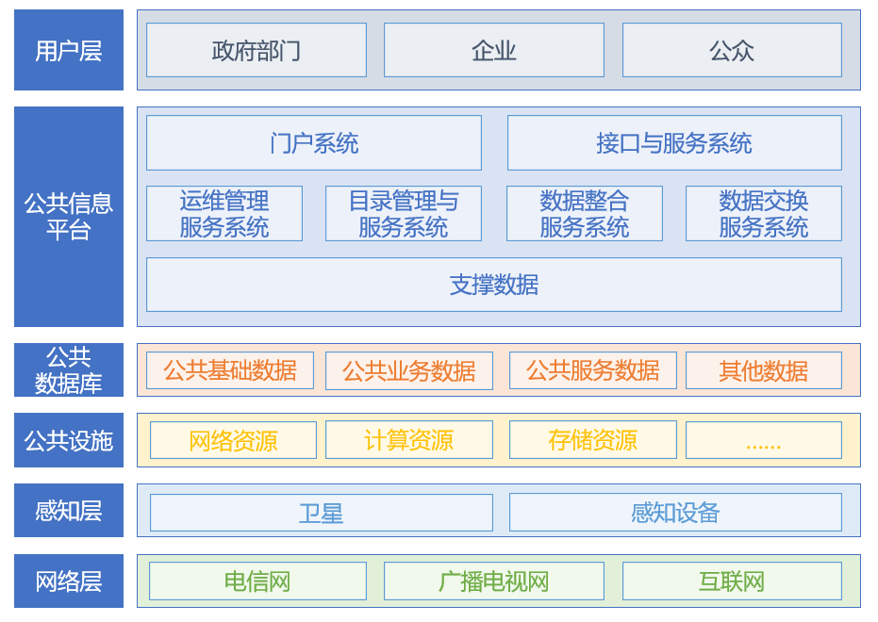

图表 2‑1业务架构图

## 技术架构

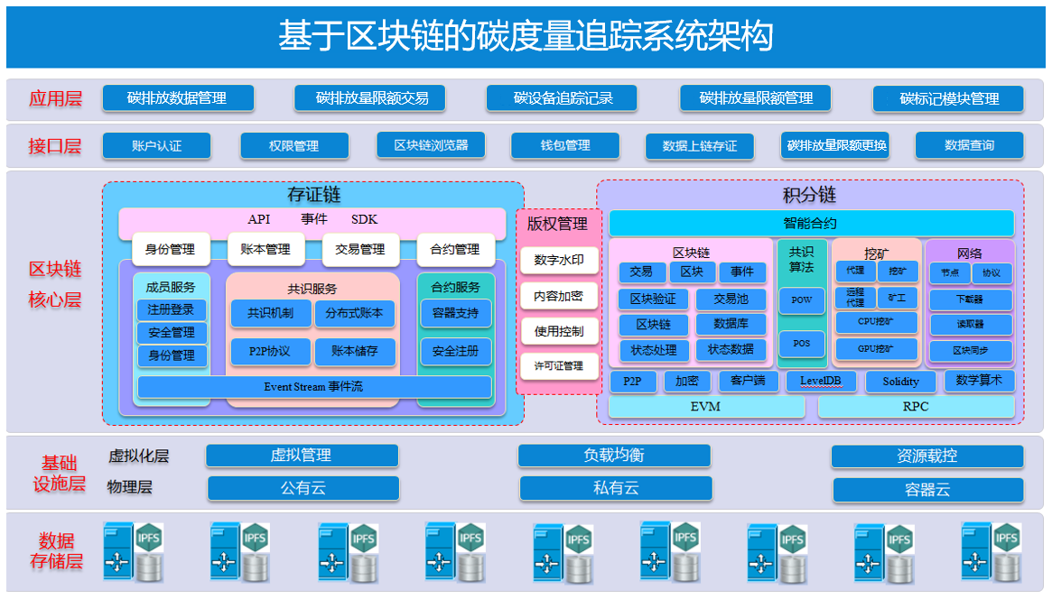

图表 2‑2技术架构图

## 实现难点

1. **碳市场规模扩大的情况下，匹配双方的适配性**

碳配额是开展碳交易的基础，碳减排奖惩是碳交易体系正常运作的关键因素，碳交易匹配是构建碳交易体系结构的目的。然而，在地区差异、经济差异、减排政策的不同、减排成本的不同等因素影响下，碳交易参与者直接进行匹配是容易产生价格的不公平性的，会加大两者之间的差异，而直接的查询会造成能源的损耗。虽然区块链的引入使市场去中心化，简易化了交易过程，但考虑到市场波动因素，不少企业同样会找中介机构进行咨询和数据分析。

因此，动态调整的数据分析和系统如何匹配交易双方成为了技术难点，我国碳排放交易市场还未走向市场价格统一性的成熟化。

1. **履约注销配额逐年递减，能源消费者的机遇与挑战**

随着历年发放配额的递减，减排企业会有紧缩感，减排成本会大幅升高，尽快发展光电行业与新能源行业是解决该问题的有效办法。

1. **数据孤岛地区还需要政策支持与对数据的调研分析**

绿色金融地带会有高集中度的碳排放交易，而较为偏远的地带目前仅是依托于地方减排政策进行减排行为，这会形成数据孤岛，过度依赖于政策扶持；同时因为历史数据稀缺，试点性质较高，调研分析困难，难以在短期形成合理的区域碳交易系统。

## 背景技术

每个公司在统计碳排放情况时，需要考虑能源的来源是否为一级能源（可再生能源）、二级能源（不可再生能源）、特定能源集合（水），以及该企业是否具有碳抵消的情况，例如说进行种树等等。每个公司在每个周期内，碳排放量可能都是不同的。如何对下一个周期需要使用的一级能源或植树的数量值进行预测得到相应的谈能源抵消值是一个无法解决的问题，导致企业无法根据整个阶段内的生产规划、碳抵消进行相应的布局。

对区块链中任意一个节点的碳足迹进行跟踪得到碳足迹数据，碳足迹数据包括多个碳足迹信息；对多个碳足迹信息按照类型分类得到一次能源集合、二次能源集合以及特定能源集合；获取二次能源集合和特定能源集合中的碳足迹信息按照预设换算系数得到碳能源消耗值；获取一次能源集合中每个碳足迹信息与二次能源集合中的每个碳足迹信息的关联性得到第一抵消值，获取三次能源集合得到第二抵消值；将碳能源消耗值与所述第一抵消值、第二抵消值相结合计算得到所述节点的处理后的当前碳消耗信息；将当前碳消耗信息与预设碳消耗信息比对得到预设时间段内所需要的第三抵消值和/或第四抵消值。

基于区块链的碳足迹跟踪处理方法流程图如下图所示。

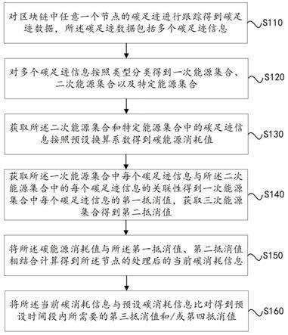

图表 2‑3基于区块链的碳足迹跟踪处理方法流程图

# 项目管理计划

软件产品是项目的最终交付物，因此软件产品范围是软件项目范围中最重要的一部分。在软件项目中，产品范围通常表现为软件需求规格说明书（Software Requirements Specification，SRS）。PMBOK把项目管理划分为9个知识领域，即范围管理、时间管理、成本管理、质量管理、人力资源管理、沟通管理、采购管理、风险管理和综合管理。其知识体系到具体实施资格认证有一整套的科学手段，得到广泛的认可。



## 项目范围管理

项目的范围管理影响到信息系统项目的成功。在实践中，需求蔓延是信息系统失败最常见的原因之一，信息系统项目往往在项目启动、计划、执行、甚至收尾时不断加入新功能，无论是客户的要求还是项目实现人员对新技术的试验，都可能导致信息系统项目范围的失控，从而使得信息系统项目无论在时间、资源和质量上都受到严重影响。



### 产品范围

本项目是为满足用户把控和减少碳排放量的需求而研发的设备配套项目，需要具备高准确性、便捷性、高扩展性、易操作等特点，能在碳交易市场的背景下实现监测用户日常生活、生产过程中碳排放数据并追踪功能。

最终的项目产品应有以下六大系统构成：碳排放数据管理系统、碳排放量限额交易系统、碳设备追踪记录系统、碳排放量限额管理系统、碳标记模块管理系统、用户和企业信息库管理系统。

### 验收标准

产品验收标准包括在招标文件和相应合同文件中注明。有关项目最终产品的验收标准将参照国家标准条例、行业服务环境建设标准。所有的中间和最终产品，都必须达到国家、地方和软件系统的相关标准。

**时间：**工期为8个月（2021年10月~2022年6月），次年1月底提供产品部件，次年4月底形成批量生产供货能力。

**费用：**预算30,0000元，其中20,0000元用于软件开发，5,0000元用于硬件和测试设备购买。

**质量：**设计图纸应获得用户的确认并接受，产品符合图纸要求，按时提交茶品并获得用户接受，按要求形成批量生产能力。

### 可交付成果

下表列出项目各生命周期阶段所需递交的交付物和负责人。

表格 3‑1可交付成果

|  |  |  |  |
| --- | --- | --- | --- |
| **序号** | **交付物** | **交付时间** | **负责人** |
| 1 | 项目方案设计 | 需求分析阶段 | PM |
| 2 | 项目计划书 | 需求分析阶段 | PM |
| 3 | 质量保证计划 | 需求分析阶段 | QA |
| 4 | 配置管理计划 | 需求分析阶段 | SCM |
| 5 | 软件需求说明书 | 需求分析阶段 | RA和SA |
| 6 | 概要设计文档 | 设计阶段 | SA |
| 7 | 详细设计文档 | 设计阶段 | SA和A&D |
| 8 | 系统测试计划 | 设计阶段 | QA |
| 9 | 系统测试报告 | 测试阶段 | 测试人员 |
| 10 | 用户文档（用户手册、操作手册、软件配置等） | 测试阶段 | 测试人员 |
| 11 | 基于区块链的标准化碳度量追踪系统软件 | 工程实施阶段 | PM |

### 项目的除外责任

1. 本项目为基于区块链的标准化碳度量追踪系统的建设，不包括系统应用于其他未配置环境或未协同合作的设备在日常使用中的维护工作。

2. 本项目只包括设计基于区块链的标准化碳度量追踪系统以及购买碳追踪设备和网络设各，不包括具体的组装其他设备的外观；

3. 对于日后客户提出的新要求新动能，不在本项目的责任范围内。

### 制约因素

1. 产品必须在正式生产线上完成，产品测试必须在用户的生产线上；

2. 需要在2021年6月15日之前完成，成本必须控制在30,0000元以内。为此必须认真做好进度计划和成本预算，并严格执行；

3. 必须按照企业集中采购程序进行采购。为此必须了解企业的采购程序，并请财务部门提供支持；

### 假设条件

1. 客户对产品的物理参数和软件性能要求明确；
2. 产品部件制作工具及生产设备具备；
3. 资金按时到位，否则将造成项目延误；
4. 客户企业工作人员按照项目章程的要求提供支持，否则项目将不能按时按质完成。

### WBS功能分解

WBS组织并定义了整个项目范围，不在WBS中包括的工作就不是该项目的工作。WBS是一个分级的树型结构，是对项目由粗到细的分解过程。工作结构每细分一个层次表示对项目元素更细致的描述。

项目最底层的工作包要非常具体，任务分解的结果必须有利于责任分配，从而保证各工作包的负责人能够明确自己的具体任务，也便于项目的管理人员对项目的执行情况进行监督和业绩考核。

工作分解得越细致，对工作的规划、管理和控制就越有力，但过细的分解会造成管理工作的无效耗费，资源使用效率低下，工作实施效率降低。因此WBS的层数不宜太多，一般不超过7层。

基于以上内容，本项目按照产品的功能组成分解如下图所示。

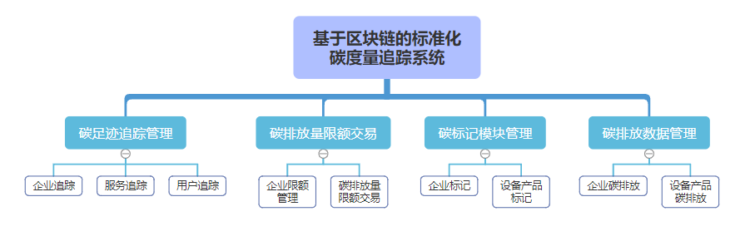

图表 3‑1功能组成分解图

## 项目进度管理



### 系统开发流程

整个管理系统的开发主要分为五个阶段，建议与调研阶段、启动与计划阶段、实施阶段、控制阶段和收尾总结阶段。本项目通过使用Project对每个阶段的工作计划和工作量都做了合理的控制。

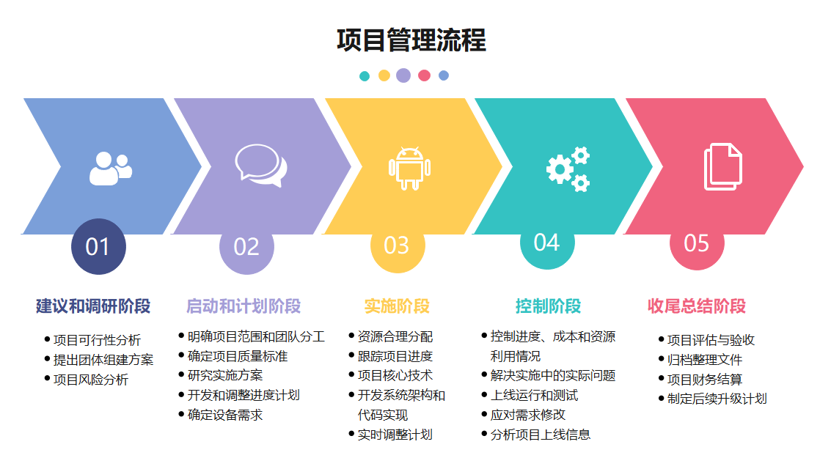

图表 3‑2项目管理流程

### WBS项目阶段分解

从工程的角度进行项目分解，使 WBS 结构与项目工程过程较为一致。根据项目阶段分解就是首先确定整个项目必须经历的阶段，然后再逐步细化每一阶段工作的细目。按照项目阶段进行分解如下图所示。

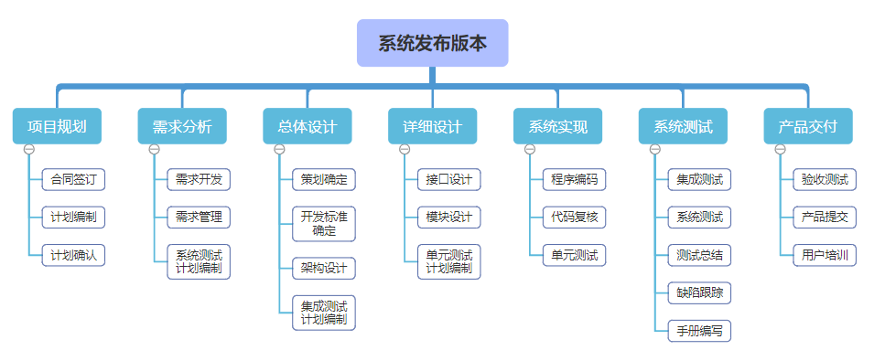

图表 3‑3项目阶段分解图

### 分阶段任务安排表

分阶段描述各阶段主要工作任务、时间范围、参与人员及工作成果等。表格3-1列出了项目任务分解与进度安排。

表格3‑2任务分解与进度安排表

|  |  |  |  |  |  |
| --- | --- | --- | --- | --- | --- |
| **任务名称** | **开始时间** | **结束时间** | **参与人员** | **工作量（人天）** | **工作成果** |
| 需求开发阶段 | 2021-10-22 | 2021-12-11 | 全体成员 | 50 | 生成需求分析说明书 |
| 详细设计阶段 | 2021-12-12 | 2021-12-31 | 全体成员 | 20 | 项目开发计划书、亮点分析文档 |
| 系统设计阶段 | 2022-12-25 | 2022-01-15 | 全体成员 | 21 | 产生系统详细设计说明书 |
| 系统编码阶段 | 2022-01-06 | 2022-05-06 | 全体成员 | 120 | 在系统详细设计阶段之后，完成相应的编码与测试任务 |
| 系统测试阶段 | 2022-05-07 | 2022-06-07 | 全体成员 | 31 | 测试文档、集成测试、系统测试、系统发布、用户手册定稿 |
| 项目收尾 | 2022-06-05 | 2022-06-10 | 全体成员 | 5 | 系统演示视频 |

### 任务分解甘特图

鉴于图形能更加简明扼要、高效地表述本项目进度计划，甘特图是目前项目进度控制实践中最方便、最常用和最易掌握的项目活动描述工具之一，它可用于软件开发计划阶段的资源进度安排和状态报告，也可应用于开发进度月报阶段。因此，项目团队绘制项目开发计划甘特图，如下图所示，用以显示每段时间所要实现的项目计划任务。

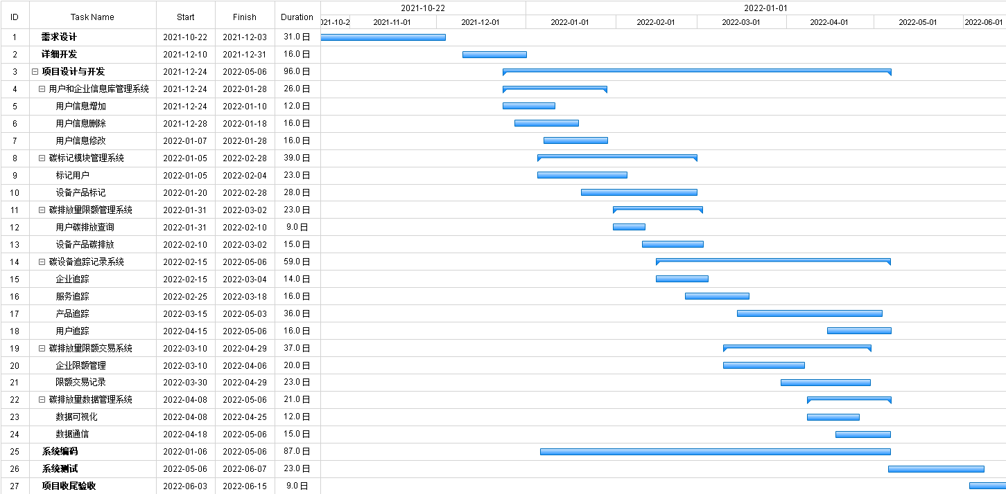

图表 3‑4甘特图

## 项目成本管理

项目成本控制是在项目实施过程中尽量使项目实际发生的成本控制在项目预算范围之内的一项项目管理工作。项目成本控制涉及对于各种能够引起项目成本变化因素的控制（事前控制），项目实施过程的成本控制（事中控制）和项目实际成本变动的控制（事后控制）三个方面。



### 项目成本模型

成本模型的分析主要分为五个部分：系统规模估算、系统工作量估算、系统开发进程估算、系统成本估算和系统估算风险分析。

软件规模主要取决于功能和代码量，功能是用户需求的逻辑反映，而代码量是用户需求的物理反映。采用合理的度量方法将有效估算软件项目的工作量、估算成本，并对项目的进度进行合理的规划。为了进一步明确本项目的成本以及合理计划项目进度，项目组采用基于用户的需求的功能点分析FPA方法对用户的规模进行估算。下图是FPA方法的测算流程图。

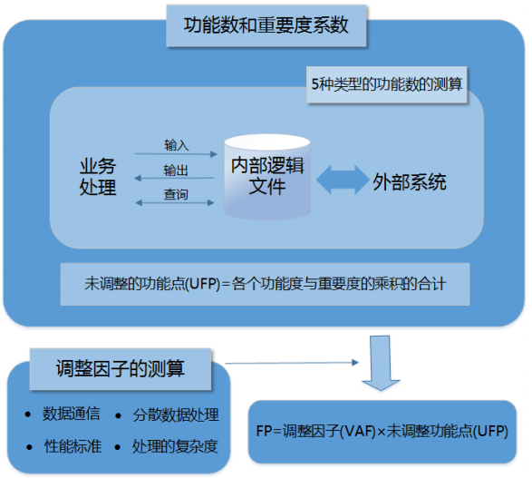

图表 3‑5 FPA估算法步骤

1. **计算UFP**

将五个信息域特性的复杂度的计算结果相加即可得到“未调整功能点”UFP（unadjusted function points）数。

表格3‑3 UFP计算记录

|  |  |  |  |  |  |
| --- | --- | --- | --- | --- | --- |
|  | **EI** | **EO** | **EQ** | **ILF** | **EIF** |
| 最低复杂度权重 | 3 | 4 | 3 | 7 | 5 |
| 最低复杂度功能点 | 8 | 2 | 1 | 4 | 0 |
| 平均度权重 | 4 | 5 | 4 | 10 | 7 |
| 平均复杂度功能点 | 9 | 6 | 10 | 20 | 8 |
| 最高复杂度权重 | 6 | 7 | 6 | 15 | 10 |
| 最高复杂度功能点 | 12 | 2 | 10 | 16 | 1 |
| **未调整的功能点** | 821 | | | | |

1. **计算VAF**

根据公式，求得DI=42，VAF=0.65+0.01×DI，VAF∈[0.65，1.35]

求得 VAF=1.07。

表格3‑4 VAF计算记录

|  |  |  |  |
| --- | --- | --- | --- |
| **序号** | **Fi** | **技术因素** | **打分** |
| 1 | F1 | 数据通信 | 4 |
| 2 | F2 | 分布式数据处理 | 2 |
| 3 | F3 | 性能标准 | 4 |
| 4 | F4 | 配置项负载 | 3 |
| 5 | F5 | 事务执行处理率 | 4 |
| 6 | F6 | 在线数据项（联机数据处理） | 3 |
| 7 | F7 | 终端用户效率 | 3 |
| 8 | F8 | 在线更新 | 2 |
| 9 | F9 | 复杂的计算 | 3 |
| 10 | F10 | 可重用性 | 4 |
| 11 | F11 | 安装方便 | 3 |
| 12 | F12 | 操作方便 | 3 |
| 13 | F13 | 可移植性 | 2 |
| 14 | F14 | 可维护性 | 3 |
| **综合影响度（DI）** |  |  | 42 |
| **调整因子（VAF）** |  |  | 1.07 |

1. **计算功能点数FP**

用下式计算功能点数FP：FP=UFP×VAF

求得FP=870.26

1. **工资薪金**

本系统开发期需要项目经理一名，技术经理三名，UI技术工程师一名。

人员费用见下表3-5。

表格3‑5工资薪金估算表

|  |  |
| --- | --- |
| **成本内容** | **直接成本费用（元/年/人）**  **间接成本费用（元/年）** |
| 项目经理工资 | 6000*12=72000 |
| 项目经理社保/公积金 | 年薪*45%=32400 |
| 技术经理 | 5000*12=60000 |
| 技术经理社保/公积金 | 年薪*45%=27000 |
| UI技术工程师 | 4000*12=48000 |
| UI技术工程师社保/公积金 | 年薪*45%=21600 |
| **总计** | 330600 |

以项目周期为35天为例，项目经理1位、技术经理3位、UI技术工程师和客户经理1位。计算可具体计算出整个项目的人员成本，如下表3-6所示。

表格3‑6工资薪金费用表

|  |  |
| --- | --- |
| **成本内容** | **费用(元)** |
| 项目经理工资 | 6905 |
| 项目经理社保/公积金 | 2625 |
| 技术经理 | 5754 |
| 技术经理社保/公积金 | 2590 |
| 客户关系经理 | 4600 |
| 客户关系经理社保/公积金 | 2070 |
| UI技术工程师 | 4600 |
| UI技术工程师社保/公积金 | 2070 |
| **总计** | 31214 |

1. **投资软件设备费用**

投资软件设备费用见下表格3-7。

表格3‑7投资软件设备费用

|  |  |
| --- | --- |
| **应用软件** | **费用（元）** |
| 云计算 | 8000 |
| PS设计软件 | 2000 |
| Android Studio | 2000 |
| MySQL | 21000 |
| 服务器 | 6000 |
| 负载均衡器 | 150000 |
| **总计** | 189000 |

1. **管理成本**

管理成本估算见表格3-8。

表格3‑8管理成本估算表

|  |  |  |  |
| --- | --- | --- | --- |
| **类型** |  | **费用/元** | **备注** |
| 材料费用 | 440 |  | 打印纸、磁盘等设备 |
| 办公费用 | 160 |  | 办公文具 |
| 交通费用 | 1200 |  | 信息沟通渠道 |
| 通讯费用 | 800 |  | 租用公共通讯路线以及员工通讯费用 |
| 房租 | 1750 |  | 35天，1500*7/6 |
| 水电费 | 470 |  | 35天，400*7/6 |
| 电话费 | 350 |  | 10*35 |
| 财务费用 | 2000 |  | 日常交际 |
| 专有技术购置费 | 8000 |  | 包括专利申请和购买 |
| 后期维护费用 | 5000 |  | 含人费用、固定资产折旧费、审计费、系统服务费、行政管理费、纠错性和适应性维护费用 |
| 考核奖金 | 5000 |  | 提高员工主动性 |
| 加班费 | 4000 |  | 调动员工积极性 |
| **总计** | 29170 |  |  |

由上表分析可得，开发总成本=工资薪金+软硬件成本+管理成本=249400元，最后项目总报价将定为27万元。

为使标准化碳度量追踪系统开发项目成本得到控制，采用以下控制方式：

### 计划编制过程审核

* 1. **计划成本**

项目经理根据WBS分解技术对项目中每项任务进行分解后，对每项任务设定工期，开始时间和完成时间，再根据各项任务的紧前紧后关系制定出项目计划甘特图，对完成每期任务的资源名称，数量和每月计划工作量根据任务特点进行规划和统计。

* 1. **项目盈亏临界值**

项目管理人员根据项目盈亏比计算出项目盈亏临界值，预测出项目的盈亏值；项目经理根据该盈亏值调整项目计划成本后，公司在此基础上通过评审，核算出项目计划成本。

* 1. **实话过程控制**

项目经理每周底根据项目计划中单项任务完成百分比，更新单个项目人员工作量评表；公司项目管理人员计算该项目的净值工作量。

根据项目组织结构的特点，成员可能身兼多职务，公司财务主管需根据每月项目经理统计出的项目组织人员工作量制定酬金。

公司项目经理根据项目计划，工程实话进度和项目组每月平均人数，计算出项目的计划成本，实际成本和净值。

### 预防超支

预防超支，就要采取各种方式降低实现项目任务的方法，同时还不能损害项目任务的完成质量，方法如下：

1. 采用符合规范而成本较低的资源。
2. 减少工作包或特殊活动的作业范围或要求。

### 控制现金流量

控制现金流量包括：确保及时地多客户那里收到足够的现款以便支付项目进行中的各种费用，如员工工资、设备费、差旅费等。

通过合同的支付条款可以掌握从客户流入的现金，一般的软件开发项目，在项目正式开始之前，需要客户预先支付一部分项目款，一般应尽量做到：

1. 在项目正式开始之前要预付定金。
2. 软件开发项目中的设备款项，尽可能全款支付。
3. 按阶段支付项目开发费。

## 项目质量管理

项目质量管理包括把组织的质量政策应用于规划、管理、控制项目和产品质量要求，满足相关方目标。本项目质量管理参考质量体系CMMI，量化管理级别分析产品质量。



### 质量目标

质量管理计划是项目管理计划的组成部分，描述如何实施适用的政策、程序和指南以实现质量目标。描述了项目管理团队为实现一系列项目质量目标所需的活动和资源。质量检查行动由质量管理组发起，依据各个阶段检查内容的不同由相关负责人配合、组织，视情况邀请项目组相关人员和用户管理系统人员参加。

质量目标的撰写在于对所开发的软件规定各种必要的质量保证措施，以保证所交付的软件能够满足项目预定需求，能够满足本项目总体组制定的且经领导小组评审批准的该软件系统需求规格说明书中规定的各项具体需求。

软件开发项目组在开发软件系统所属的各个子系统（其中包括为本项目研发或选用的各种支持软件、组件）时，都应该执行本计划中的有关规定，但可根据各自的情况对本计划作适当的剪裁，以满足特定的质量保证要求，剪裁后的计划必须经项目组相关负责人批准。

参考主观质量模型ICEDT模型，针对不同项目周期阶段，设计以下质量目标：

需求分析阶段，对各交付物的质量目标如下，由质量管理组发起对质量目标的实现情况作评价：

表格 3‑9需求分析阶段质量目标

|  |  |  |
| --- | --- | --- |
| **评审对象** | **评审项目** | **质量目标** |
| 需求规格说明书 | 准确性 | * 重要需求功能点描述正确率≥98% * 一般需求功能点描述正确率≥95% |
| 完整性 | * 重要需求功能点描述遗漏为0 * 一般功能需求点描述遗漏≤5% |
| 按时性（正常情况下） | * 需求规格说明书提交延迟时间≤10% |

设计阶段质量目标如下，由质量管理组发起对质量目标的实现情况作评价：

表格 3‑10设计阶段质量目标

|  |  |  |
| --- | --- | --- |
| **评审对象** | **评审项目** | **质量目标** |
| 设计文档 | 准确性 | * 级别为“严重”的遗留问题为0 * 级别为“中等”以上的遗留问题≤5% * 级别为“轻微”以上的遗留问题≤15% |
| 完整性 | * 对重要需求功能点的覆盖率为100% * 对一般需求功能点的覆盖率≥95% * 接口遗漏为0 |
| 按时性（正常情况下） | * 设计文档提交延迟时间≤10% |

开发阶段质量目标如下，由质量管理组发起对质量目标的实现情况作评价：

表格 3‑11开发阶段质量目标

|  |  |  |
| --- | --- | --- |
| **评审对象** | **评审项目** | **质量目标** |
| 程序编码 | 完整性 | * 对重要需求功能点的覆盖率为100% * 对一般需求功能点的覆盖率≥95% * 严重功能问题为0 |
| 代码走读/检视  （每千行） | * “严重”算法错误为0 * “中等”算法错误≤5个 * “严重”编码缺陷为0 * “中等”编码缺陷≤5个 |
| 单元测试 | 完全性 | * 有效代码的覆盖率≥80% |
| 内存操作 | * 无内存泄漏 |
| 界面 | 统一性 | * 界面风格统一，无明显错误 |

测试阶段质量目标如下，由质量管理组发起对质量目标的实现情况作评价：

表格 3‑12测试阶段质量目标

|  |  |  |
| --- | --- | --- |
| **评审对象** | **评审项目** | **质量目标** |
| 集成测试 | 完全性 | * 完成所有的集成测试用例 |
| 准确性 | * 遗留的严重缺陷比率≤2个（每千行有效代码） * 遗留的中等≤5个（每千行有效代码） * 轻微缺陷比率≤10个（每千行有效代码） |
| 系统测试 | 完全性 | * 每个需求被≥2测试用例覆盖 * 要求覆盖常见隐蔽需求 |
| 准确性 | * 严重缺陷为0 * 遗漏的缺陷比率≤0.35个（每千行有效代码） |
| 稳定性 | * 正常负载下连续运行7天无异常、无故障 |
| 用户文档 | 完整性 | * 重要功能遗漏为0 * 一般功能遗漏≤5% |
| 准确性 | * 功能描述错误≤1% |

工程实施阶段质量目标如下，由质量管理组发起对质量目标的实现情况作评价：

表格 3‑13工程实施阶段质量目标

|  |  |  |
| --- | --- | --- |
| **评审对象** | **评审项目** | **质量目标** |
| 基于区块链的标准化碳度量追踪系统 | 工程验收 | * 完成系统功能和性能达到系统规范的要求 |
| 按时性（正常情况下） | * 设计文档提交延迟时间≤10% |

### 质量计划

质量管理计划是为了实现项目的质量目标，对项目的质量管理工作所做的全面规划。质量计划制定按质量要求分析、质量目标、人员职责及质量保障、过程检查计划组成，各项的具体要求如下所述。

1. 根据《项目总体计划模板》、《项目总体计划编制说明书》的指导原则进行计划编排；
2. 计划制定时需结合实际并与相关人员进行必要的沟通；
3. 计划制定时需考虑相应风险及应对措施：如人员变动、需求变化、技术难题；
4. 对于把控不准的项目进行不同层面的评审；
5. 质量保证员应当参与并监督重要工作成果，如需求、设计、代码技术评审；
6. 确定当前要审计的软件工作产品；
7. 使用《QA产品审计报告》中的检查表实施工作产品审计；
8. 制定和发布《软件质量保证报告》；
9. 对不符合问题进行记录、跟踪直至解决。

工作成果的评审有两种形式：正式技术评审（FTR）和非正式技术评审（ITR）。FTR需要举行评审会议，参加评审会议的人相对较多较全。ITR形式灵活，一般在同部门之间开展或以邮件等形式进行评审。

表格 3‑14评审计划表格

|  |  |  |  |  |
| --- | --- | --- | --- | --- |
| **质量保证人员参与评审计划** | | | | |
| 工作成果名称 | 评审方式 | 预计评审时间 | 质量保证人员 | 主要技术评审人员 |
|  | 正式评审/非正式评审 |  |  |  |

## 项目人力资源管理

为了实现有效的项目管理，开发小组将划分为技术队伍和QA队伍，包括从项目经历到产品部、研发部等部门人员。项目经理对技术队伍进行任务分配和进度检查，技术经理对技术队伍进行技术指导和检查。技术队伍又划分为：需求分析人员、系统设计人员、软件开发人员、美工设计人员、配置管理员、产品包装人员。QA队伍对整个项目的质量保证负责，直接向质量保证经理汇报。QA队伍划分为流程检查人员和测试人员。

整个项目由项目经理负责。项目经理下设产品部、研发部、质控部、财务部。整个项目组的组织结构如下图所示。

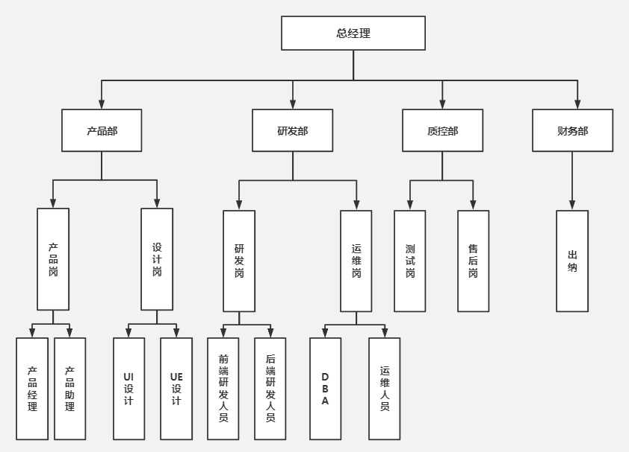

图表 3‑6项目组织架构图

项目组主要成员有5人，分别担任项目经理、产品经理、研发经理、质控经理、财务经理，具有彼此互补的专业技能与知识；整个项目团队有25人左右，具有丰富的项目经验和团队合作精神，可按时保质完成项目。项目组主要成员如下表所示。

表格 3‑15项目组成员

|  |  |  |
| --- | --- | --- |
| **人员名称** | **主要职务** | **主要负责工作** |
| Diredre | 项目经理 | 进度的控制和管理，制定项目阶段性目标和项目总体控制计划，正确合理分配任务。 |
| Diredre | 产品经理 | 需求分析，调查、收集、分析、反馈片区市场信息，成本估算，风险预测和评估。 |
| Diredre | 研发经理 | 开发框架架构，模块任务分配，进度把握，指导开发。  负责设计平台系统界面，设计各个功能模块构图。 |
| Diredre | 质控经理 | 负责带领测试团队，设计、执行、优化测试过，引入新的测试框架和策略，维护测试过程，提高测试质量。 |
| Diredre | 财务经理 | 审核财务收支、资金结算事项，组织实施日常核算、年终会计决算工作，审核会计报表、财务报告。 |

根据上表中的各个成员负责的工作说明，制定以下表中各个项目阶段各个板块的参与人员（P），负责人员（A），风险跟进人员（V）。

表格 3‑16项目参与人员职责分配

|  |  |  |  |  |  |  |
| --- | --- | --- | --- | --- | --- | --- |
| 人员  项目模块 | | Diredre | Diredre | Diredre | Diredre | Diredre |
| 需求设计阶段(T) | C1.需求分析 | A/V | P | P | P | P |
| C2.目标定位 | P | A/V | P | P | P |
| C3.编写初步文档 | A | P | P | P | P |
| C4.功能模块定义和设计 | P | P | P | P | A/V |
| 开发实现阶段(D) | D1.文档修善 | A | P | P | P | P |
| D2.功能模块实现 | P |  | P | A/V | P |
| D3.数据库设计与实验 | P |  | P | A | P |
| D4.开发过程编写文档 | A | P | A | P | P |
| 测试交付阶段(T) | T1.完成修善文档 | A |  | P | P |  |
| T2.测试用例 | P |  | A |  |  |
| T3.测试说明文档 | P | P | A/V |  |  |
| T4.交付维护 |  | P | A | P | P |

另外，为了项目的顺利实施，项目组设置了联络人员。联络人员由项目经理负责分配，以各个成员的责任而制定各个阶段各个模块的联络人员（即上图中的模块负责人为该次讨论的联络人），由该联络人员组织相对应任务模块的讨论。

## 项目沟通管理

项目沟通管理（project communication management）包括为了确保项目信息及时适当的产生、收集、传播、保存和最终配置所必须的过程。项目沟通管理把成功所必须的因素：人、想法和信息之间提供了一个关键连接。涉及项目的任何人都应准备以项目"语言"发送和接收信息并且必须理解他们以个人身份参与的沟通怎样影响整个项目。沟通就是信息交流。组织之间的沟通是指组织之间的下信息传递。对于项目来说，要科学的组织、指挥、协调和控制项目的实施过程，就必须进行项目的信息沟通。好的信息沟通对项目的发展和人际关系的改善都有促进作用。

项目沟通管理，就是为了确保项目信息合理收集和传输，以及最终处理所需实施的一系列过程。项目沟通管理具有复杂和系统的特征。



### 沟通目标

为确保沟通效果，有效解决研发项目冲突，通过沟通和协调等方式促使项目当事人对项目工作的相关因素达成共识，有效利用项目冲突加强团队建设、改善项目状况，特制定本沟通管理方案。

项目沟通应减少干扰、消除障碍、解决冲突、保持信息传递途径的畅通和信息真实。具体项目沟通模型如下图所示。

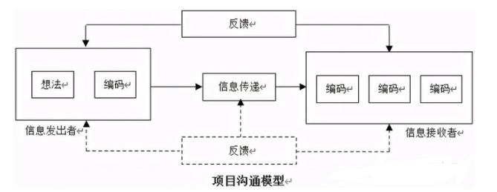

图表 3‑7项目沟通模型

### 沟通过程

沟通过程包括以下三点。

**规划沟通管理：**基于每个相关方或相关群体的信息需求、可用的组织过程资产，以及具体项目的需求，为项目沟通活动制定恰当的方法和计划的过程。

**管理沟通：**确保项目信息及时且恰当地收集、生成、发布、存储、检索、管理、监督和最终处置的过程。

**监督沟通：**确保满足项目及其相关方的信息需求的过程。

### 沟通计划

项目沟通计划是确定利害关系者的信息交流和沟通要求。项目干系人都必须准备该项目“语言”进行沟通，每个项目干系人所参与的沟通将会如何影响到项目的整体。本项目参考沟通要求、沟通技术、制约因数和假设等方面，确定以下项目沟通计划：

1． 项目沟通计划应与项目管理的其他各类计划相协调。

2． 项目沟通计划应包括信息沟通方式和途径、信息收集归档格式、信息的发布与使用权限、沟通管理计划的调整以及约束条件和假设等内容。

3. 项目启动后，用户与乙方项目组主要成员一起召开项目启动沟通会，明确项目目标、设计方案、进度安排、质量目标等。会议完毕后，项目组印发会议纪要，并向所在企业相关职能部门领导作汇报，同时抄送纪要给用户方。

　　4. 建立例会制度，每周项目组成员开会相互沟通工作进展、出现的问题、个人建议与要求等，详细记录会议纪要。

　　5. 项目经理在每周结束时，编制一份项目进展报告，以电子邮件的方式发送给项目组每位成员及用户相关人员，同时抄送企业相关职能部门领导。报告中主要有项目目前的进度、本周是否出现问题、什么问题及解决办法、下周工作计划等。

　　6. 与用户项目负责人保持联络，确保用户随时掌握项目动态，提出意见。技术负责人坚持每周与甲方相关技术人员沟通，了解需求满足情况。

　　7. 建立内部网上交流平台，通过电子邮件和即时对话的方式，对于一些小问题的交流减少了协调见面的时间，并且使组成员知道主动沟通的重要性。

在该项目中从始至终都遵循以上沟通方式，基本上不会产生甲方与乙方之间的误会，对于一切变更和不确定因素基本都能掌控。合作双方关系维持良好，在一些小的问题上能够相互让步。良好的沟通在甲方与项目经理之间、项目组成员之间持续进行。

表格 3‑17项目沟通计划表格

|  |  |  |  |  |  |  |
| --- | --- | --- | --- | --- | --- | --- |
| **时间** | **内容** | **目的** | **沟通方式** | **文档** | **沟通对象** | **负责人** |
| 10.10 | 项目启动会议 | 标志项目启动，动员相关人员进入角色 | 会议 | 《会议纪要》《项目规章制度》 | 对方重要领导、领导小组成员 | PM |
| 10.20 | 项目实施方案 | 汇报方案，听取对方意见，最终双方确认 | 邮件、会议 | 《会议纪要》《项目总体方案》 | 项目组主要成员、领导小组成员 | PM |
| …… | …… | …… | …… | …… | …… | …… |

## 项目采购管理

项目采购管理是指在整个项目过程中从外部寻求和采购各种项目所需资源的管理过程。项目采购管理由下列项目管理过程组成：采购规划、发包规划、询价、卖方选择、合同管理以及合同收尾。这些过程之间以及与其他领域的过程之间相互作用。如果项目需要，每一过程可以由个人、多人或团体来完成。

项目采购过程应遵循以下四个原则：

1. 成本效益原则。采购时应注意节约和效率，争取用最少的钱办最多的事；
2. 质量原则。采购的产品应质量良好，符合项目的要求；
3. 时间原则。采购的产品应及时到达，采购时间应与整个项目实施进度相适应；
4. 公平原则。即应给予符合条件的承包商均等的机会。

本项目采购方式采用有限竞争性招标和询价采购结合的方式，根据自我了解或权威咨询机构提供的信息，选择一些合格的承包商（3家以上）发出邀请，根据3家以上供应商报价决定，能够直接取得的现货采购。

## 项目风险管理

目前国内的软件开发外包服务并未形成相对完整的产业链，内现有的软件公司95%都是50人以下的小企业，管理粗放，软件开发过程也同民间作坊无异，缺乏真正意义上的协作，项目开发不能并发式的进行，软件质量得不到保证。现在要完成一个能够使项目并发式的开发，并记录下每次更改后项目的版本的软件开发协作平台，在开发过程中存在各种风险，这些风险如果不加以控制，将会严重影响整个项目。开发组由25人组成，在这里，项目组主要从进度风险、系统功能风险这两个方面进行风险的管理。

1. 控制进度风险项目自10月22日正式启动，如果无法如期完成，则会使项目开发承担难以计算的损失。为此，在项目启动之后，项目小组全体成员专门开会讨论了有关项目实施的计划：明确各阶段的任务和完成时间、项目分工后各模块的负责人根据总计划制定每个模块的实施计划。在这里，每一个计划都要求明确各步完成的时间，并要求精确到某一天。同时为保证进度，每周四、周天都会召开项目例会。汇报项目进度情况，发现有超期的任务，分析原因，及时解决。在进度控制方面，突发事件对进度造成的影响也不可忽略，在必要的情况下可以对原计划进行一定的修改。

2. 控制系统功能一个完善的系统中，控制系统功能必不可少。项目开发中项目组采用演化型的原型开发方法，用演化型的开发方法，可以让用户针对已配置好的原型进行测试，发现不能实现的功能及时提出来，改进后再测试，再改进。在这里，测试工作显得很重要。在系统测试阶段，项目组会把所有的项目成员集中在会议室中进行系统测试。在测试中，项目组使用真实的数据，模拟真实的环境进行。

除此之外，项目风险是指对项目风险从识别到分析乃至采取应对措施等一系列过程，它包括将积极因素所产生的影响最大化和使消极因素所产生的影响最小化两方面。主要包括：风险识别、风险量化、风险对策。



### 风险识别量化

由项目组成员、风险管理人员、学科专家、客户等组成风险识别小组，对项目全过程进行风险识别，量化各个风险对项目目标的影响程度，甄别出最需要关注的风险。

1. **风险识别**

项目组采用检查表法，列出此次项目可能存在的各项风险。如下表所示。

表格3‑18可能存在的风险

|  |  |
| --- | --- |
| **市场** | 竞争对手是否有不正当的竞争行为 |
| 是否有不利于我司的官司要打 |
| 是否有不可预测的市场动荡 |
| 是否存在开发市场前景把握不定的产品 |
| 是否已存在很好的产品，使得我方不能开发出更好的或者是相当的产品 |
| **客户** | 客户要求是否含糊不清 |
| 客户是否反复改动需求 |
| 客户指定的需求和交付的期限是否可行 |
| 客户对产品健壮性、可靠性、性能等质量因素是否有特殊要求 |
| 客户是否有良好的信誉 |
| 客户是否合作难度大 |
| 与客户签订的合同是否公正，是否对双方有利 |

表格3‑19管理风险分析表

|  |  |
| --- | --- |
| **项目计划与项目监控** | 对项目的规模、难度估计是否正确 |
| 人力资源（开发人员、管理人员）的需求是否能被满足 |
| 项目所需的软硬件能否按时到位 |
| 项目的进度安排是否过于紧张，能否有缓冲时间 |
| 进度安排是否考虑了关键路径 |
| 项目成本估计是否合理 |
| 任务分配是否合理 |
| 进度安排是否遗漏了一些重要的任务 |
| **项目团队** | 是否绝大部分的项目成员对工作认真负责 |
| 人员在技术上是否配套 |
| 是否仍能保证工作的连续性 |

表格3‑20技术风险分析表

|  |  |
| --- | --- |
| **需求开发与需求管理** | 需求开发人员是否熟悉项目所涉及的具体业务 |
| 需求开发人员是否懂得如何获取用户需求 |
| 需求文档能否正确、完备的表达用户需求 |
| 需求开发人员能否获得用户对需求文档的承诺 |
| 需求开发人员能否与客户对需求有争议的地方达成共识 |
| **技术能力** | 本项目是否为新行业、新领域 |
| 本项目是否包含有新技术 |
| 本项目是否需要创建新的算法或输入输出技术 |
| 本项目是否需要采用特定的用户界面 |
| 软件是否需要使用新的或未经鉴定的用户接口 |
| 需求中是否需要使用新的分析、设计或测试方法 |
| 开发人员是否掌握本项目的核心技术 |
| 开发人员是否有开发类似产品的经验 |
| 是否选用合适的分析、设计、编程、测试工具 |
| **开发环境** | 是否有可用软件过程管理工具 |
| 是否有可用分析及设计工具，适用于管理系统的建造 |
| 测试工具 |
| 软件配置管理工具 |
| 项目组成员是否接受过每个工具的培训 |

1. **风险量化**

根据项目实施过程中可能存在的风险，进行风险量化、评估、分析。

表格3‑21风险量化分析表

|  |  |  |  |
| --- | --- | --- | --- |
| **风险** | **概率** | **类别** | **排序** |
| 客户变更需求 | 80% | 商业 | 1 |
| 预算过低 | 70% | 管理 | 2 |
| 需求获取不完整、正确或完备 | 60% | 管理 | 3 |
| 系统设计漏洞 | 40% | 技术 | 4 |
| 项目人员的流动 | 30% | 管理 | 6 |
| 任务进度紧张，未能按时完工 | 30% | 管理 | 7 |
| 用户不满意我方的产品 | 20% | 商业 | 9 |
| 技术人员的技术不达标 | 30% | 技术 | 8 |
| 超出预算成本 | 40% | 管理 | 5 |
| 竞争对手提前生产出更好的产品 | 10% | 商业 | 10 |

### 风险跟踪与应对

风险对策如表格3-22所示。

表格3‑22风险对策表

|  |  |  |  |  |  |  |
| --- | --- | --- | --- | --- | --- | --- |
| **排序** | **输入** | **风险事件** | **可能性** | **影响** | **风险值** | **采取的措施** |
| 1 | 需求和计划 | 客户变更需求 | 0.8 | 0.6 | 0.48 | 1、与客户沟通，交谈 |
| 2、需求人员实地考察；分阶段的与客户交流 |
| 3、让客户参与产品的整个开发过程 |
| 2 | 成本及效益分析 | 预算过低 | 0.7 | 0.5 | 0.35 | 1、请教专家，专业分析 |
| 2、了解目前市场上的行情 |
| 3 | 需求和计划 | 需求获取不完整、正确或完备 | 0.6 | 0.54 | 0.324 | 1、与客户沟通，交谈 |
| 2、需求人员实地考察 |
| 3、分阶段的与客户交流 |
| 4、让客户参与产品的整个开发过程 |
| 4 | 系统设计 | 系统设计漏洞 | 0.4 | 0.3 | 0.12 | 1、与客户沟通，交谈 |
| 2、寻找新的设计人员来设计 |
| 5 | 项目管理成本及效益估算 | 超出预算成本 | 0.4 | 0.34 | 0.136 | 1、请教专家 |
| 2、每隔一段时间都重新进行估算 |
| 6 | 项目管理人安排 | 项目人员的流动 | 0.3 | 0.25 | 0.075 | 1、招新的工作人员 |
| 2、加薪 |
| 7 | 系统设计 | 技术人员的技术不达标 | 0.3 | 0.25 | 0.075 | 1、培训 |
| 2、找专家 |
| 3、招新的技术人员 |
| 8 | 项目管理任务分工及进度计划 | 任务进度紧张、未能按时完工 | 0.3 | 0.2 | 0.06 | 1、与客户商谈延期 |
| 2、加班 |
| 9 | 需求及计划 | 用户不满意我方的产品 | 0.2 | 0.1 | 0.02 | 1、重新开发 |
| 2、修改 |
| 10 | 产品即将发布 | 竞争对手提前生产出更好的产品 | 0.1 | 0.05 | 0.005 | 1、修改产品，提高性能 |
| 2、延迟发布，继续改进：交付客户 |